1. Чистить зубы рекомендуется 2-3 раза в день не менее 4 минут, используя щетку средней жесткости или мягкую (щетку рекомендуется менять каждый месяц).
2. Обязательно тщательное полоскание рта водой и промывание съемных протезов после каждого приема пищи.
3. При выборе зубных паст предпочтение следует отдавать лечебно-профилактическим, обладающим противовоспалительным действием и укрепляющим зубную эмаль.
4. Поскольку состояние полости рта является следствием употребляемой пищи, целесообразно, по возможности, заканчивать прием пищи свежими (протертыми или целыми) овощами и фруктами, обогащать рацион макро- и микроэлементами, витаминами.
5. Для профилактики и комплексного лечения пародонтоза и пародонтита широко используется фитотерапия. Применяются настои и настойки, обладающие противовоспалительным, кровоостанавливающим и дезодорирующим действием. Οʜᴎ готовятся из корня алтея, цветков ромашки аптечной, зверобоя, тысячелистника, календулы лекарственной, эвкалипта͵ подорожника большого, мать-и-мачехи, крапивы двудомной. Рекомендуется периодически проводить курсы полосканий (7—10 дней) одним из настоев, особенно при появлении неприятных ощущений или запаха изо рта. При выраженности данных симптомов обязательно лечение у специалиста. Пожилым людям не следует забывать о регулярном посещении (2-4 раза в год) врача-стоматолога.
6. Особо тщательного внимания требует очищение естественных складок тела — на шее, в паховой области и промежности, под молочными железами у женщин и под жировыми складками у тучных людей. Их моют дважды в день теплой водой с мылом и тщательно высушивают промоканием (во избежание травмирования истонченной кожи), по необходимости используя детскую присыпку или вазелин.
7. После мочеиспускания и дефекации омовения предпочтительнее использования туалетной бумаги.
8. Умываться желательно водой без мыла или использовать жирные его сорта.
9. Тщательного ухода требует и кожа стоп: ежедневное мытье с детским мылом, применение увлажняющих и противомикробных бальзамов и кремов, регулярная и правильная обработка ногтей.
10. Руки следует беречь от воздействия химических чистящих средств, максимально используя защитные резиновые перчатки. Один-два раза в день крайне важно смазывать кисти кремом, содержащим витамины А и Е. Существуют специальные отечественные кремы для людей пожилого возраста — «Экстел», «Геронтол» и др.
11. Для кожи пожилого человека очень полезно пребывание в атмосфере, лишенной химического загрязнения, табачного дыма, в связи с этим рекомендуется пребывание за городом, отказ от курения. При этом на открытом воздухе следует максимально предохранять кожу одеждой от чрезмерного воздействия солнечных лучей и сильного ветра.
12. Для облегчения ухода за волосами рекомендуется их средняя длина или стрижка. Регулярное посещение парикмахерской, аккуратные и ухоженные волосы улучшают эмоциональное состояние, как женщин, так и мужчин.
13. Достаточная двигательная активность и соблюдение правил геродиететики также оказывают положительное влияние на состояние кожи пожилого человека.
14. Нижнее белье людей старше 60 лет должно быть из натуральных материалов, не иметь тугих резинок и обязательно — чистым. Для этого меняют его не реже одного раза в сутки или по мере загрязнения.
15. Верхняя одежда должна быть теплой и легкой. Предпочтительнее пастельные тона и классический покрой, натуральные или смесовые ткани, обеспечивающие хорошую вентиляцию. Рекомен­дуется пожилым людям ношение головного убора, соответствующего состоянию терморегуляции, температуре окружающей среды привычкам человека. Это предупреждает излишнюю потерю тепла, неблагоприятное воздействие солнечных лучей, помогает скрыть дефекты прически.
16. Обувь должна быть увеличенной полноты, на 1-2 размера больше, чем в молодые годы. Предпочтительнее широкие носы и устойчивый каблук, высотой 4-5 см. Необходимо учитывать, что обувь из натуральной кожи комфортнее, легче принимает форму ноги. Застежка должна быть максимально простой и прочной. Обязательно применение супинаторов.
ГОСУДАРСТВЕННОЕ ОБЛАСТНОЕ АВТОНОМНОЕ УЧРЕЖДЕНИЕ СОЦИАЛЬНОГО ОБСЛУЖИВАНИЯ НАСЕЛЕНИЯ «ПОЛЯРНИНСКИЙ КОМПЛЕКСНЫЙ ЦЕНТР СОЦИАЛЬНОГО ОБСЛУЖИВАНИЯ НАСЕЛЕНИЯ»

Отделение социального обслуживания на дому граждан пожилого возраста и инвалидов

Основы герогигиены
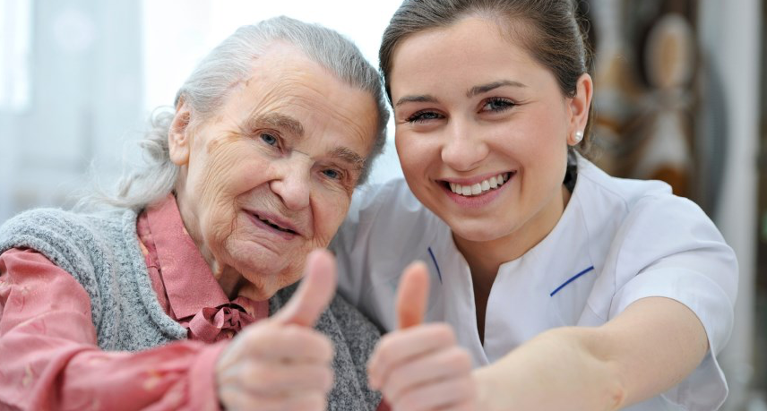
2019

